Если ребёнок не слушается

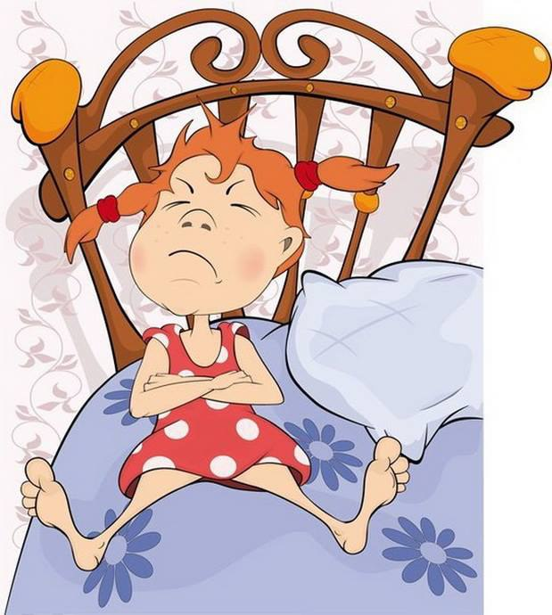

Очень часто дети не слушаются своих родителей. Они не хотят убирать игрушки, не хотят ложиться спать, не хотят выполнять требования взрослых и жить по расписанию.

Причины детского непослушания:
- Возрастной кризис.
- Большое количество требований и ограничений.

Ограничения и запреты несут максимальную пользу только в умеренных количествах. Когда ребёнку всё и всегда запрещается, он начинает бунтовать, это вызывает у него протест и непослушание.
- Вседозволенность.
Все ограничения и запреты сняты, и ребенок абсолютно свободен в своих действиях и словах. Ребенку все позволено, любой каприз удовлетворяется, родители счастливы. Но такая идиллия продолжается до определенного момента, когда становится понятным, что ребенок является бесконтрольным. Тогда все попытки привить ему нормы правильного и уважительного отношения сводятся к его непослушанию, ведь малыш уже избалован.
- Несоответствие слов и поступков.
На подсознательном уровне дети всегда повторяют поведение своих родителей, особенности которого могут явиться основной причиной детского непослушания, т.к. это скрыто именно в особенностях поведении родителей. Яркий пример — отсутствие выполнения обещаний, в частности, наказаний, результатом чего становится игнорирование родительских слов по причине несерьёзного отношения к ним. Или вы можете обещать наградить чем-то ребёнка за хорошее поведение, но не выполняете своих обещаний. Вот и зачем тогда вас слушать, вы ведь всё равно обманете.
- Разные требования членов семьи.
Когда один из родителей предъявляет к ребёнку высокие требования, а другой потихоньку его жалеет и балует, кто-то из них теряет авторитет в детских глазах, что выражается в отсутствии послушания.
- Отсутствие уважительного отношения к ребенку.
В этом случае непослушание – это скорее протест против несправедливости и вашего неуважения. При нежелании родителей слушать и слышать свое чадо, а также их полной уверенности в том, что ребёнок не должен иметь собственного мнения, возникает протест с детской стороны. Важно помнить, что ребёнок — это личность, и у него всегда имеется мнение по поводу всего на свете, пусть даже самого малозначительного. В данном случае на это, как минимум, необходимо обращать внимание.
- Частые семейные конфликты, развод.
Многие родители в выяснении своих отношении и решении различных проблем забывают уделять ребёнку достаточное количество внимания. Как правило, переключение на ребенка происходит по причине его проказ и шалостей только для того, чтобы наказать, после чего малыш вновь уходит на второй план. Со временем это все приводит к детскому непослушанию как способу обратить на себя внимание. Что касается развода, то для каждого ребёнка — это сильный стресс. Приходит осознание того, что теперь общение с родителями будет происходить по отдельности. Тогда ребёнок начинает практиковать вызывающую манеру поведения, ведь когда он что-то натворит, родители могут на время объединить свои воспитательные усилия.

Как добиться послушания?
Предложенные методы и приёмы помогут установить родителям контакт с непослушным ребёнком.
1. Если ребёнок не слушается, не хочет собирать игрушки, плачет и капризничает, можно попытаться отвлечь его и переключить внимание на что-нибудь другое, например, посмотреть в окно и понаблюдать за птицей, посмотреть на аквариум, домашнее животное, которое рядом.
Когда ребёнок успокоится, можно вернуться к проблемной ситуации снова. Есть шанс, что ребёнок не станет упрямиться и соберёт игрушки.
2. Если ребёнок отказывается что-либо делать, можно предложить ему сделать это вместе. Например, вместе можно собрать игрушки, одеться, умыться и т. д.
Можно использовать игрушки, театр би-ба-бо, и от имени персонажей пригласить ребёнка выполнить задание. Как правило, ребёнок реагирует на игровой приём и принимает задачу от игрушечного героя.
3. Можно использовать метод права выбора. Если ребёнок часто капризничает по поводу одевания и не желает надевать ту или иную одежду, можно предоставить ему право выбора. И спросить утром: «Какую футболку ты сегодня хочешь надеть: красную или зелёную?»
Если ребёнок не хочет расставаться с игрушками и ложиться спать, можно предложить взять одну из игрушек в постель и спросить: «Ты какую игрушку возьмёшь с собой спать: куклу или мишку?»
4. Очень важно не только убеждать ребёнка в чём-либо. Обычно это касается правил поведения в обществе, безопасного поведения на улице, дорогах. Нотации взрослых без активного включения ребёнка в беседу, не эффективны. Надо обязательно обсуждать проблемные ситуации с ребёнком, вести диалог. В этом случае ребёнок обдумывает ситуацию, высказывает своё мнение, находит способ выхода из неё.
5. Часто ребёнок использует плач, истерики для того, чтобы взрослые уступили и разрешили сделать то, что обычно запрещают.
Таким образом ребёнок прибегает к манипуляции взрослыми.
Ни в коем случае нельзя уступать ребёнку. Если есть запрет на определённое поведение, то надо настаивать на этом, идти до конца. Не доводить до ситуации, когда ребёнок станет в семье ведущим, а родители -ведомыми.
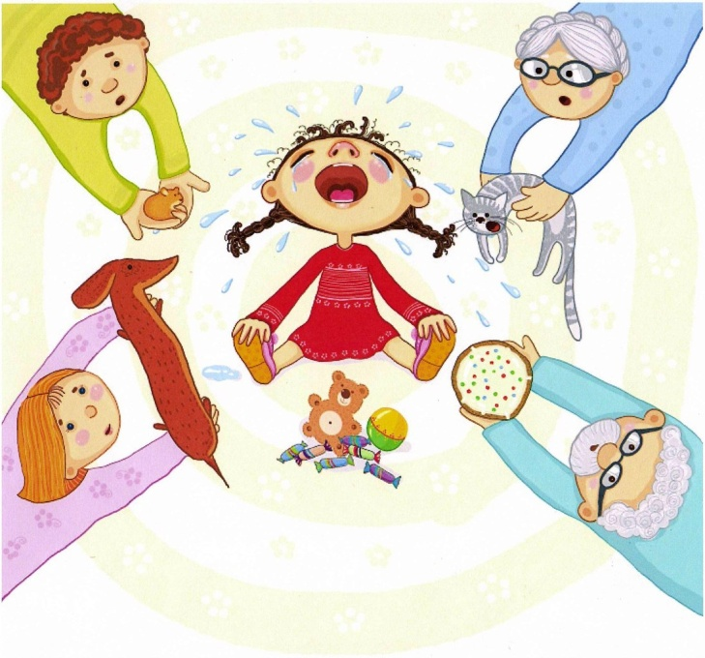
6. Важно ребёнка поощрять.
Покупка поощрением быть не может. Чтобы ребенок нормально развивался, чувствуя себя нужным и любимым, его надо погладить-приласкать как минимум 8 раз в день. Но мы же не можем покупать в день 8 машинок или куколок! И еще помните: когда у ребенка есть все, он перестает мечтать.
Поощрение должно быть интеллектуальным, закрепляющим уверенность ребенка в своих силах: «Какой молодец, что ты это придумал, как здорово у тебя это вышло!»
Формой поощрения будет и ваше внимание, которое ребенок ценит больше, чем подарки. Скажем, полчаса в день вы вместе с ребенком читаете, валяетесь на полу на подушках или гуляете. Или беседуете: как живут куклы? Или как дела в гараже? Может, машинки надо свозить на автомойку - в ванную комнату? И ребенок будет благодарен за такое качественное общение.

Материал подготовила Орлова С.И.

